铁路网络分拆竞争并非良策

原创 简思智库 [简思智库](javascript:void(0);)

**简思智库**

微信号 GNSSTT

功能介绍 策者简也，思而后行。

2022-02-22[原文](https://mp.weixin.qq.com/s?__biz=MzUyNzQyMzYwNQ==&mid=2247490797&idx=1&sn=b58d3a3f16c29643f21d2f50eb8269cf&chksm=fa7e9df7cd0914e1dd01e696713cf900c869515d755c0f010874a77daa5823382f5489e773a1&scene=27#wechat_redirect&cpage=314) 发表于

收录于合集



点击蓝字关注我们



特约作者：汤东宪

**简思智库有话说：**

无论是将本地铁路服务分拆抑或是引入内地或海外铁路营运公司，实际上是分割了本来完整的铁路网络，既影响铁路服务，又未能提升铁路工程效率，并不可取。

未来十年、二十年，**「大兴土木、发展新界」**将成为香港的主旋律。

「北部都会区」公布至今已超过两个月，社会各界的讨论依然雀跃非常，可见持份者都十分关注并期待计划的落实。

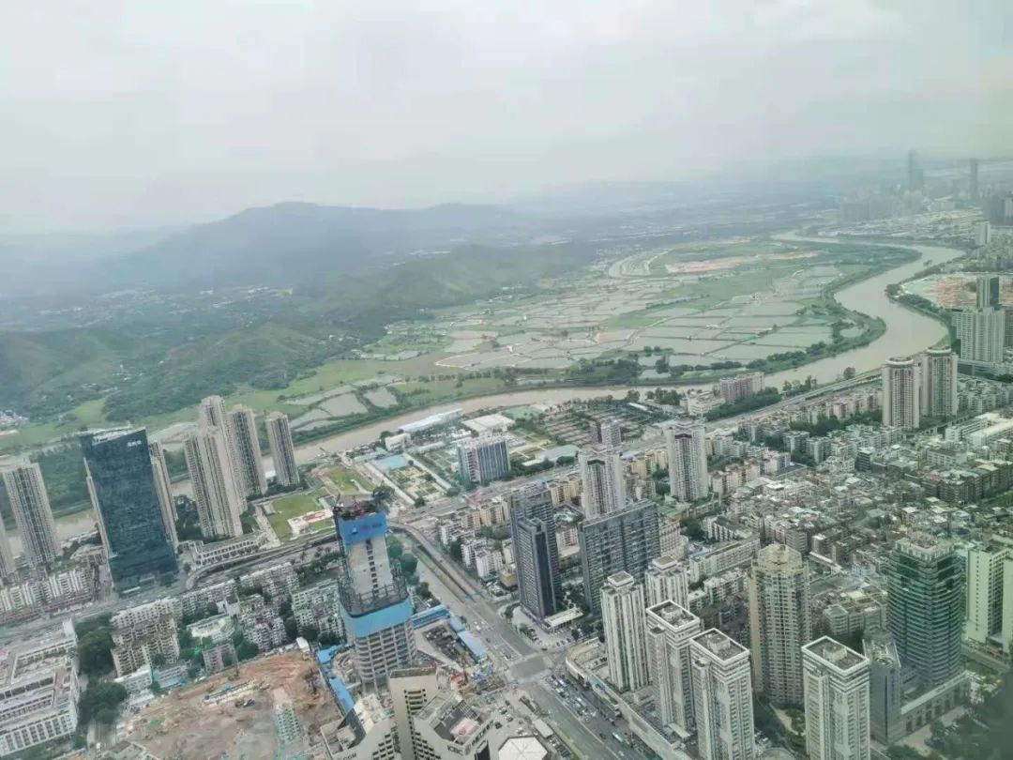

**一个大型发展计划能否成功，有效的交通基建作配合乃十分关键**，而铁路则是现代交通运输体系中最重要的一部分，而近几年来，有关本地铁路服务的讨论亦越来越多。

一方面，香港以公共运输引导城市发展模式确实处于世界领先水平，备受国际认可，港铁品牌和其铁路营运模式亦成功输出到内地和海外市场。

另一方面，近几年来香港铁路工程亦受到超支、延误，甚至造假丑闻困扰；有人质疑港铁「垄断」、「逐利」，甚至「不务正业」。

在现有北环线规划的基础上，政府提出于新界兴建多条新铁路，务求强化新界内部及其和深圳的交通网络联系。

为此，有政党、报章和时事评论员分别提出为本港铁路营运「引入外来竞争」，认为竞争可以「控制成本并提升服务水平」，最终让市民受惠。

按一般市场逻辑，供应商的竞争能产生以较低价钱获得质素较好商品的方案，最大化消费者的利益。

一些人将其应用到「港铁垄断」的问题上，便会认为「引入竞争」是一个符合逻辑的解决方向。

在香港，提供铁路服务的公司虽然以「商业化原则」运作，但铁路服务作为公共服务又有其独特于一般商品或商业服务的性质。

铁路服务植根于我们的城市规划和日常经济活动之中，是一个人口密度高、通勤需求量大的国际都会的中枢网络，其所带来的经济和社会效益不止体现在铁路服务本身的价格和水平之上。

同时，铁路营运的资金门槛甚高，而只通过其铁路业务范围取得收支平衡的能力近乎为零，但与此同时民众对铁路服务水平的期望又有增无减。

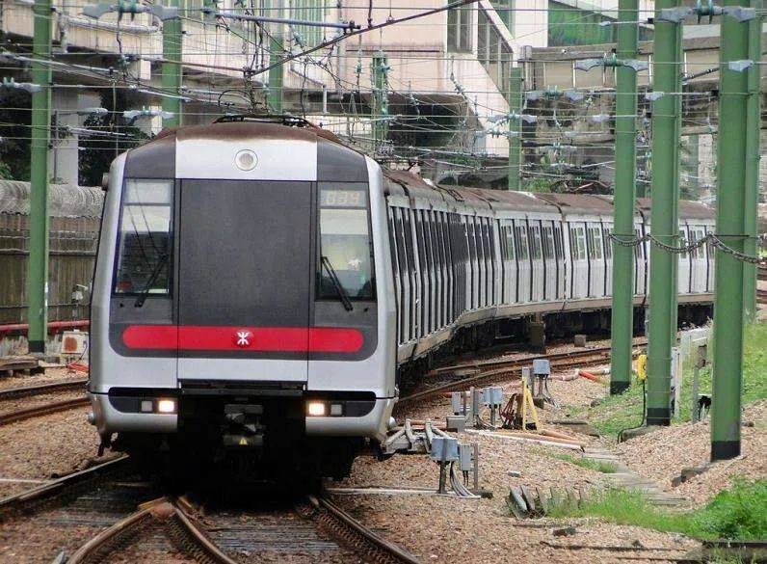

根据国际都市铁路联会对全球近20个大城市地铁系统的统计，一间铁路营运公司平均有82%的短期成本和58%的中期成本属于固定成本，而基本上所有城市的铁路营运都需要通过政府拨款和津贴以填补其庞大的资金缺口。

香港铁路作为公共服务的本质，最重要的一点是必须安全、稳定、可靠，并将事故风险减到最低。

以「价低者得」的原则批出营运权，更大机会是未能满足广大市民对高质量铁路服务的期望。

世界上大部分铁路服务由政府作规划、监管甚至营运，正是因为铁路营运需要长期且大规模投资才能维持高质量服务，而非公共资本运营铁路往往则因为较看重短期利润，忽略对铁路服务的长远和持续投入。

2013年国家进行铁路管理改革并组建中国铁路总公司（2019年已重组为中国国家铁路集团有限公司），目的是引入一定市场或商业元素，提升铁路服务效率、质素，为国营铁路服务带来创新和灵活性。

但在改革过程中，有关部门亦强调「铁路并非一般企业（行业领域）」，铁路的网络规划、营运和安全保障问题均需要由铁路总公司负责，并非属于可以外判或竞争的范畴。

**至于铁路建设的管理和审批，「监管」而非「竞争」才是当中的关键词。**

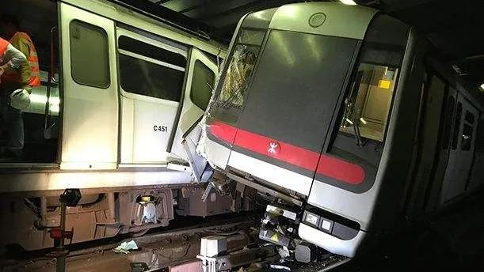

近年铁路工程先后有高铁严重超支延误和沙中线工程丑闻两宗较严重的大型事故，但港铁的角色是项目管理人，代表特区政府监管工程设计和施工，换句话说，港铁不是真正的供应方。

出现工程事故，监工的责任不少于施工，但难道又要为「监管」引入外来竞争？

社会应探讨改善铁路项目建设流程的方法，当中包括如何加快前期工程审批、优化工程招标准则和流程、提升承建商工程质量和进度的透明度、为承建商和外判商订立订明罚则机制，等等。

当中，特区政府和港铁责无旁贷，必须从监管机制上作出根本性的改善，才有望避免之后再发生类似的工程事故。

如果简单地将港铁铁路服务和工程问题一同赖在其融资模式上，只是将港铁视为「舆论箭靶」，并未客观和切实了解公共铁路服务的难处和痛点。

如果纯粹是「引入竞争」而没有从机制上「改善监管」，过去工程延误、超支等事故仍可一模一样在新铁路公司身上出现。

同时，**我们必须正视香港建造工程面对的人手不足和质量下降的问题，**而在未来十年庞大工程需求量的前提下，短中期而言需要有解决办法。

香港的建造业工人面临相当严重的短缺和老化迹象，按建造业议会的最新数字，注册工人的平均年龄为46.5岁，而近60万注册工人当中有44.23%已超过50岁。

年资较高的工人多为熟练或半熟练技工，惟随着工人老化迹象明显，年轻人入行少且多为「炒散」，香港建造工程的质量和承担能力仍有待提高。

有业界人士对此十分忧虑，认为香港需要积极考虑引进内地或其他地方的建筑工人，否则靠本地人力资源市场无法承担巨大的工程需求。

1990年代的香港机场核心计划需要争取几年之内（回归前）完成十项核心基建工程，当时一样面临工程需求庞大的本地工程管理人才和建造工人不足的问题。

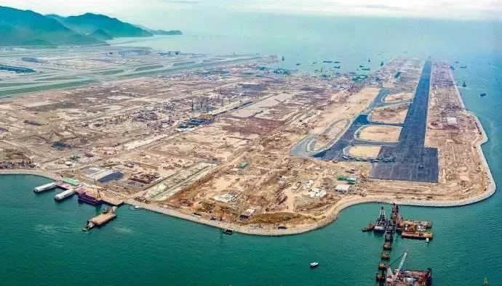

当时政府遂以「特事特办」的原则从行政管理和程序上作出改革，加快发展效率，更为专项工程设立输入外劳计划。

**「北部都会区」成功推进的关键在于确保工程质量的情况下，加快都会区的规划发展和工程进度。**

通过优化行政程序和相关政策配合下，提升各项铁路、公路、建屋的工程效率，为新界「扩容」，让本地的交通网络可以尽快覆盖更多地区和人口，让市民看到经济民生的实际发展成果。

所谓「引入铁路竞争」，无论是将本地铁路服务分拆抑或是引入内地或海外铁路营运公司，实际上是分割了本来完整的铁路网络，既影响铁路服务，又未能提升铁路工程效率，并不可取。

**不念过去**

**END**

**不畏将来**



汤东宪，一国两制研究中心研究员。

欢迎您投稿原创文章到简思智库，让您的声音被更多人听到



请长按下方二维码添加简思智库工作微信投稿。（或搜索添加微信ID：**GTT_CN**）









**感谢阅读，请关注我们，或点右下角“赞”和“在看”分享。**



### 精选留言

用户设置不下载评论